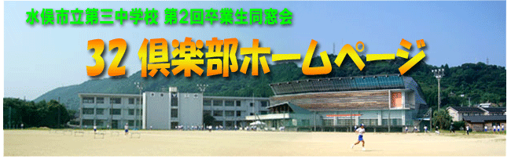
水俣三中
第２回
卒業生
同窓会
３２倶楽部新聞
勝手に発行
第 １ 号
水俣市立第三中学校第２回卒業生同窓会 「３２倶楽部」機関誌 第１号 平成２１年２月２８日発行
昨年、十月十八日、３２倶楽部の還暦同窓会は、笑顔にあふれて盛大に行われました。
今回の同窓会は、同窓生が還暦を迎えること、そして三中が廃校になるとのニュースがあったことから、多くの参加がありました。ぜひ三中を訪れたい、懐かしい同級生に会いたい、そういう思いの仲間と恩師が三中・八幡神社・湯之児温泉の三笠屋の三会場に集まりました。
気候的にもっともすがすがしいであろうと秋に開催した今回の同窓会。しかし、当日は天気が良すぎてとにかく暑かった！特に三中での模擬授業は、汗が吹き出んばかりの暑さでした。（その時の様子が左の新聞記事です。）ねずみ先生（失礼！）の授業は、「あっ、あの時の英語の授業だ！」と錯覚しそうな懐かしいものでした。そのあと寺本先生の講話にも耳を傾けたあと、次の集合場所の八幡神社へ向かった。
八幡神社へは、それぞれ水俣川の堤防道路を歩いたりしながら再集結した。還暦の節目の無病息災の祈願を行い、ここでも全員で記念撮影。
その後、メイン会場となる湯之児温泉の三笠屋へ集まり、クライマックス？へ突入と相成りました。受付にて、赤いリボンのついた卒業アルバムの顔写真が印刷された名札と記念Ｔシャツを受け取り、会場へ。その後の様子は、悪戦苦闘のうえ完成した「還暦記念同窓会アルバム」にて確認していただきましょう。とにかく語り合い、歌い、よく飲みました。アルバムは、本同窓会の実行委員、特に西濱君（印刷は加世堂君）の尽力により、見事なボリュームたっぷりのアルバムが完成しました。
ここに、勝手に発行した本新聞第１号を送り状として、送付いたします。たっぷりとじっくりとご覧いただきたいと思います。次に会えることを念じながら！
還暦同窓会に参加いただいた同窓生のみなさん、そして恩師の先生方、ありがとうございました。
熊日新聞（10/28）に掲載されました。
もう一つニュースがあります。西濱君が「３２倶楽部」のホームページを開設してくれています。URLは次のとおりです。（http://www.geocities.jp/ynnetcom/32.htm）「３２倶楽部」で検索かけてもちゃんとヒットします。パソコンでインターネットを操れる人は是非アクセスしてください。今回の還暦同窓会の写真や卒業アルバムなど、こちらも盛りだくさんの内容です。
（mail: y.nishi@po.minc.ne.jp）

ＤＶＤもあります！
今回の同窓会すべてをビデオ撮影し、ＤＶＤにまとめたものを制作しています。右ＨＰ内のメールアドレス、もしくは葉書にて申し込みされた方には、実費２００円（切手）にて送付いたします。
好むと好まざるに関わらずこれから「老い」というものに向かい合うことになります。同窓会は、一つの青春の記憶です。心身の若さを保つツールにはなりませんかね！ 次の同窓会で、また元気でお会いましょう！

